**Zdjęcie na płótnie jako alternatywa dla nudnych odbitek.**

**Czy znudziły Ci się już przestarzałe odbitki zdjęć z wakacji lub ważnych uroczystości? Sprawdź ofertę serwisu Fotonaplotnie i stwórz swoje własne zdjęcie na płótnie!**

**Zdjęcie na płótnie - czy warto?**

Coraz więcej osób decyduje się na korzystanie z alternatywnych metod wywoływania swoich zdjęć. Obecnie panuje moda na **zdjęcia na płótnie**. Czy to na pewno dobry pomysł?

**Gdzie kupić fotoobraz?**

W internecie możemy znaleźć wiele miejsc oferujących usługi związane z fotoobrazami. Przy wyborze warto zwrócić uwagę na kilka kwestii m.in z jakiego druku korzysta sklep oraz jakie płótna wybiera do ich produkcji. Jedną z najpopularniejszych obecnie drukarni jest Fotonaplotnie.pl. Oferuje ona [zdjęcia na płótnie](https://www.fotonaplotnie.pl/) canvas oraz lateksowy druk, który jest ekologiczny i bezpieczny dla naszego zdrowia. Sklep oferuje także fototapety, naklejki czy fotoplakaty w bardzo korzystnych cenach.



**Zdjęcia na płótnie jako prezent?**

Fotoobraz to również doskonały pomysł na prezent, który będzie odpowiedni na każdą okazję. **Zdjęcia na płótnie** przywołają piękne wspomnienia, a także pozwolą zachować je na dużo dłużej. Świetnie sprawdzą się jako podarunek ślubny, rocznicowy czy na parapetówkę.

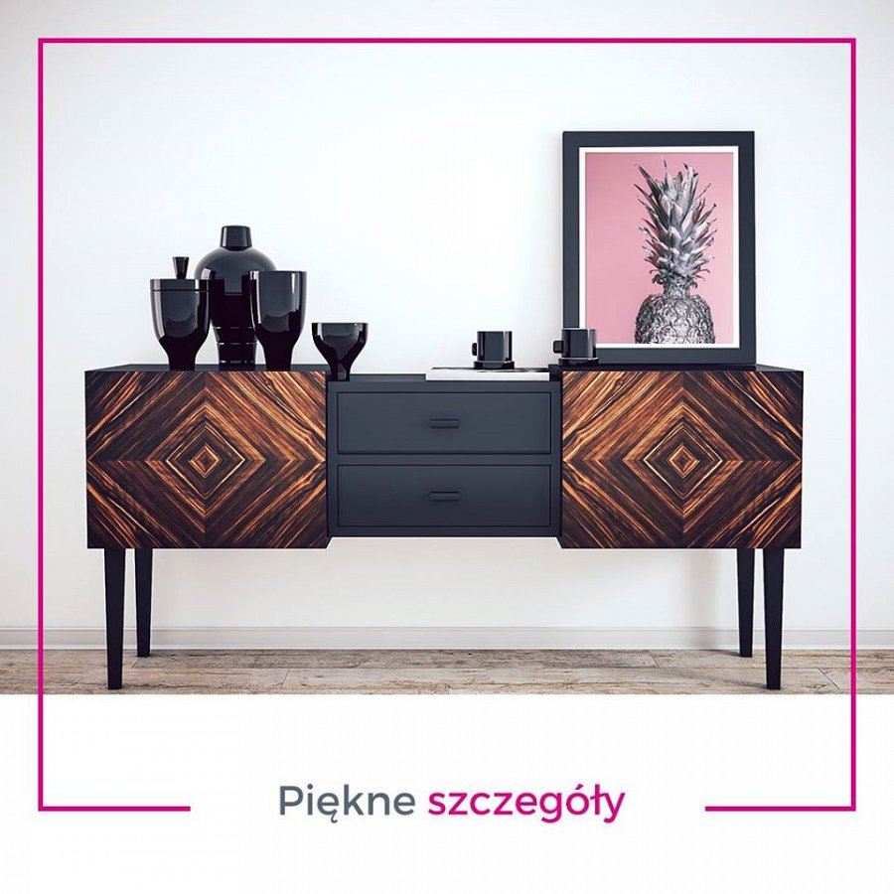

Nie zwlekaj i zapoznaj się z bogatą ofertą serwisu Fotonaplotnie.pl. Złożenie zamówienia zajmie Ci tylko kilka chwil, a wspaniała pamiątka będzie cieszyć Twoje oczy przez wiele lat. Sprawdź sam!